|  |  |
| --- | --- |
|  | **Российский государственный социальный университет** |

**Практическое задание № 5.**

**по дисциплине «Информационная безопасность»**

|  |  |
| --- | --- |
| **ФИО студента** | Салов Артём Владимирович |
| **Направление подготовки** | Программная инженерия |
| **Группа** | ПИН-Б-О-Д-2021-1 |

**Москва 2023**

# Упражнение 1.

## Свойства сертификата www.sberbank.ru

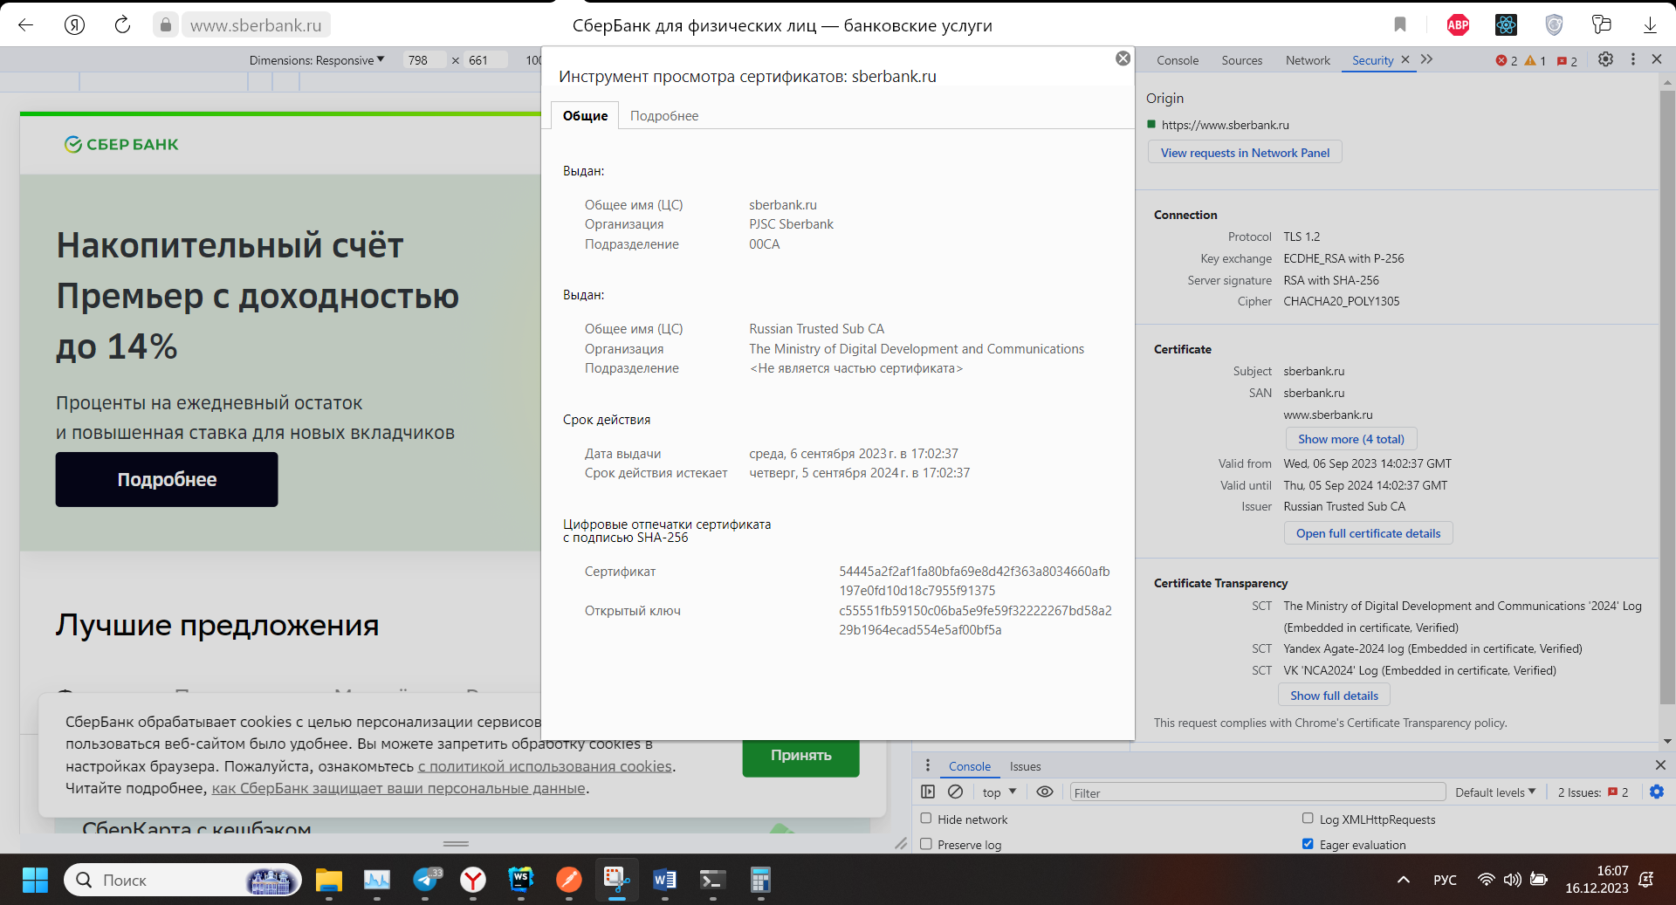

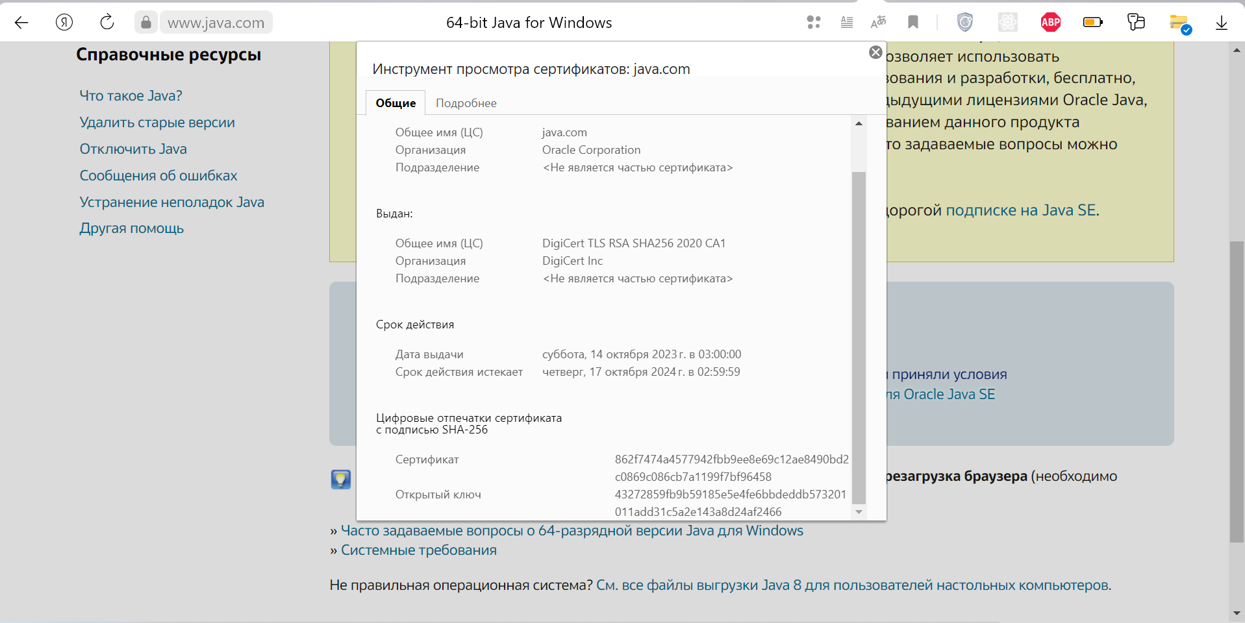

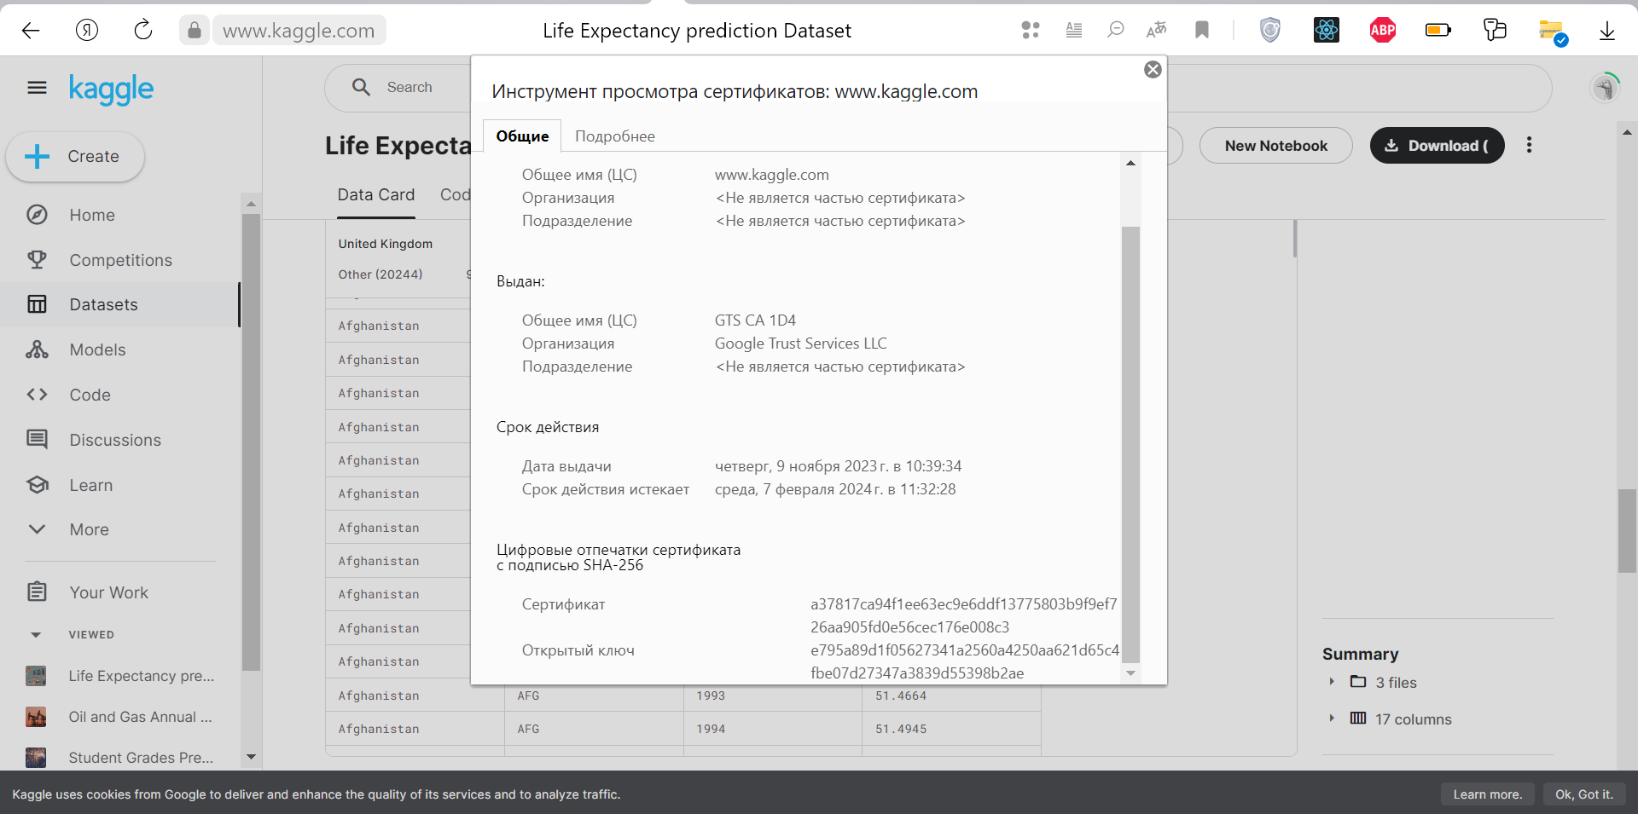

## Организация выдавшая сертификат, иерархия сертификатов и алгоритм подписию.

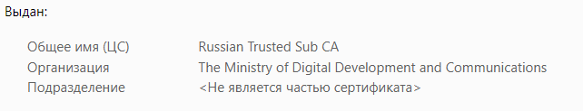

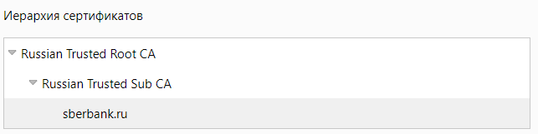

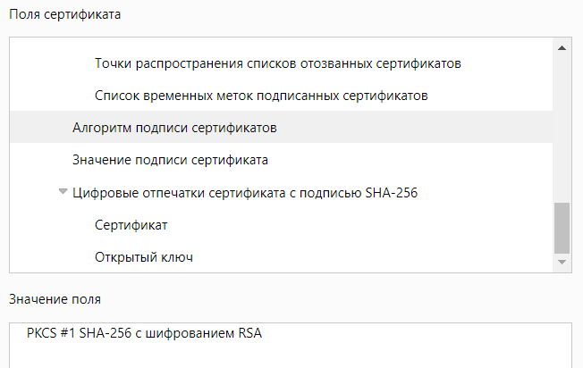

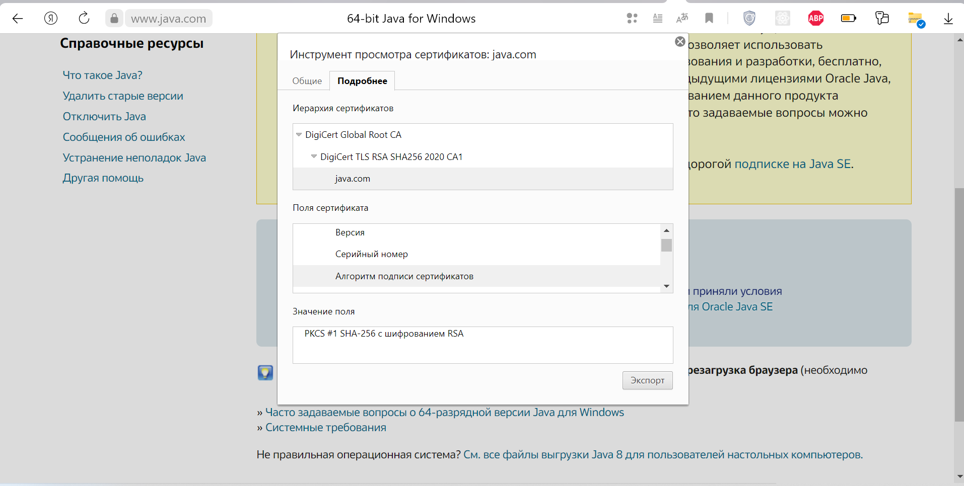

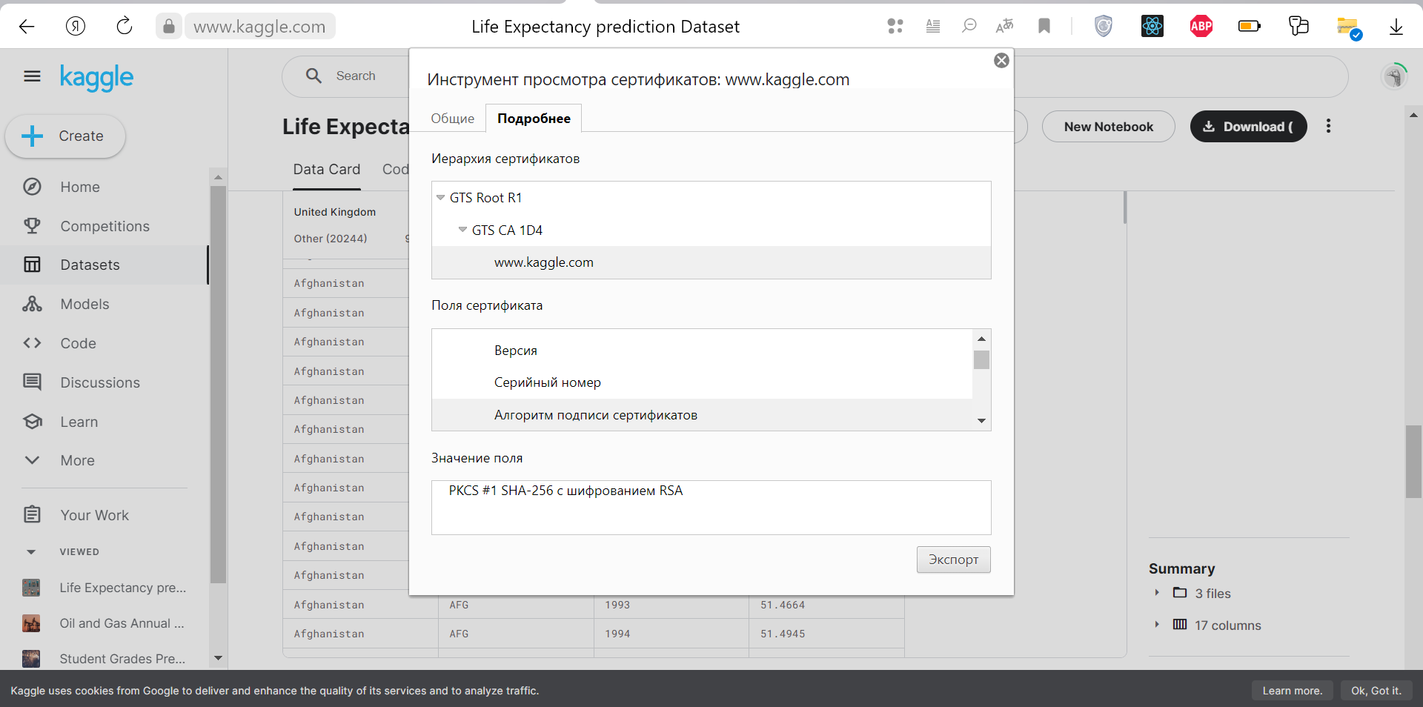

# Упражнение 2.

## Зайти на сайт statdom.ru и ознакомится со статистика УЦ сертификатов для зоны RU.

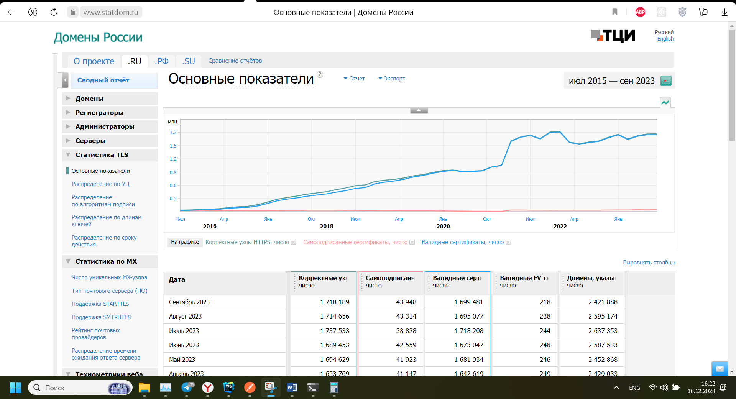

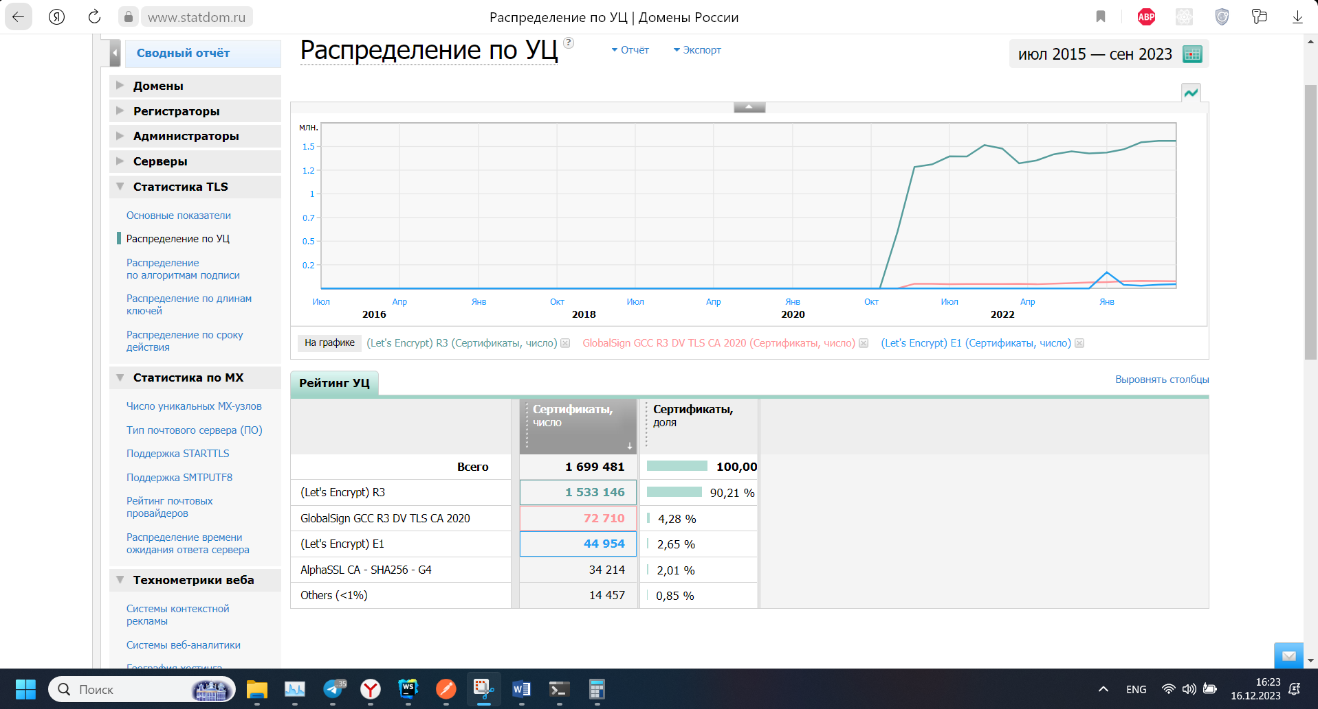

# Упражнение 3.

## Доверенные корневые центры сертификации

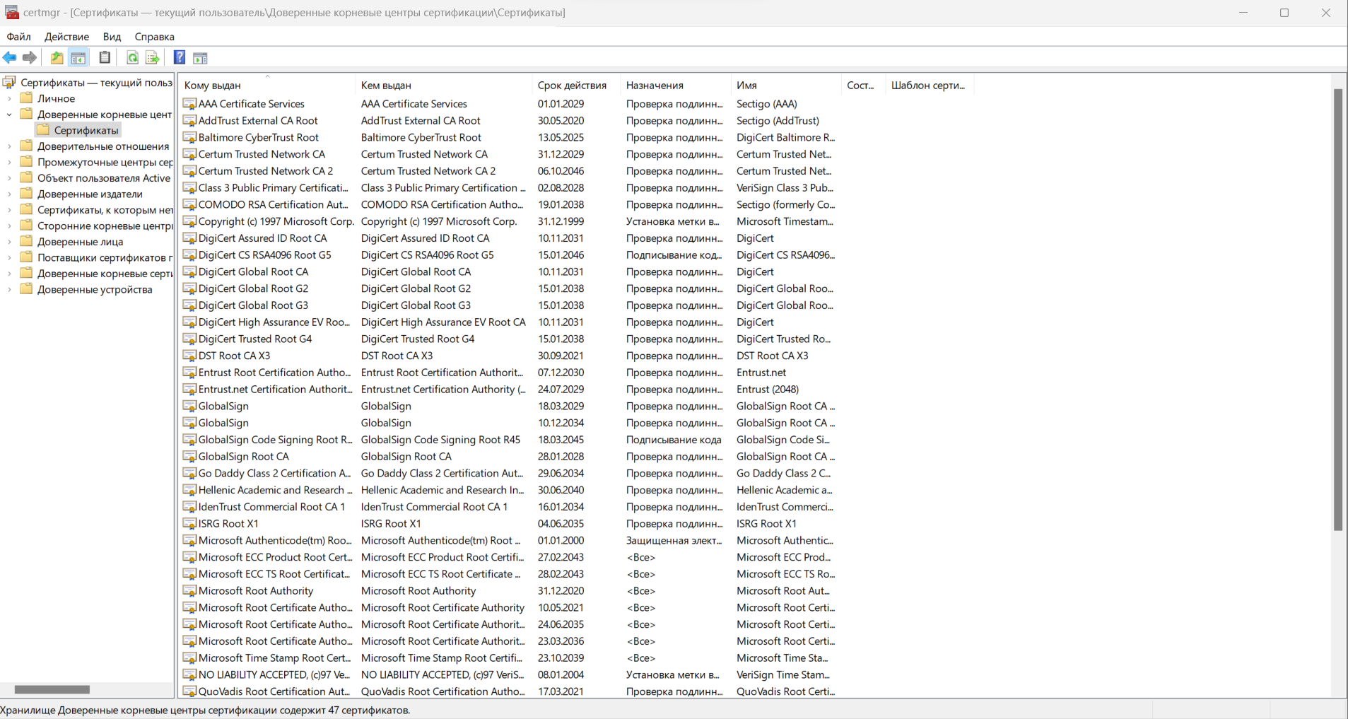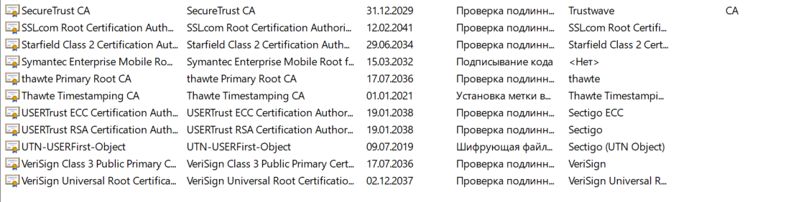

# Упражнение 4.

Недоваренный:

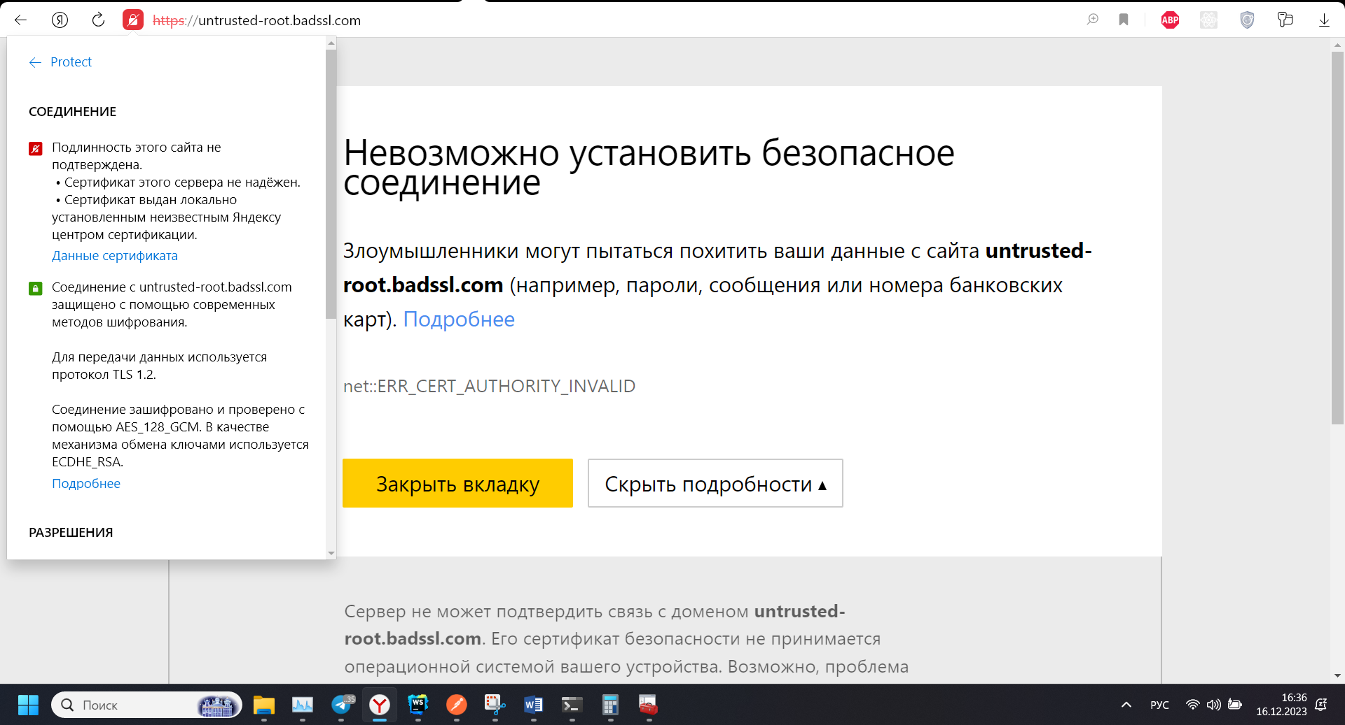

Просроченный: 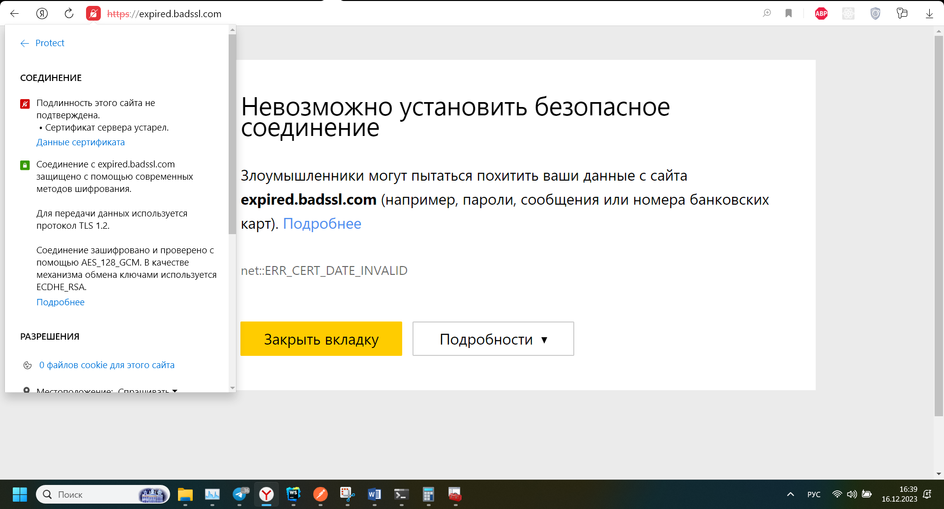

Отозванный: 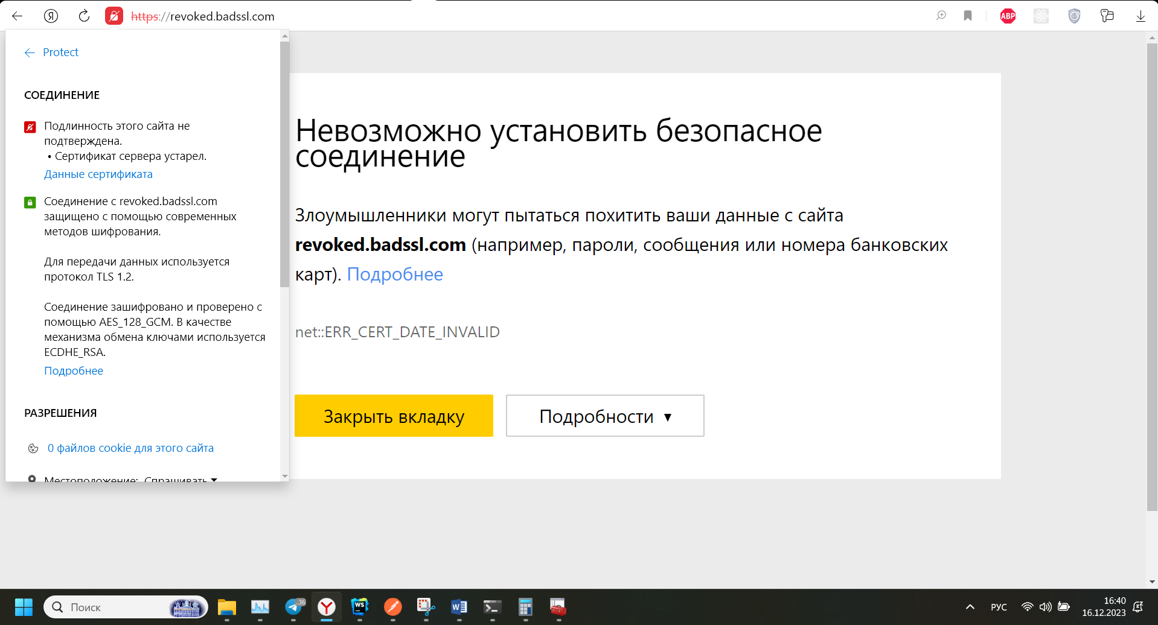

Сертификат на другое имя: 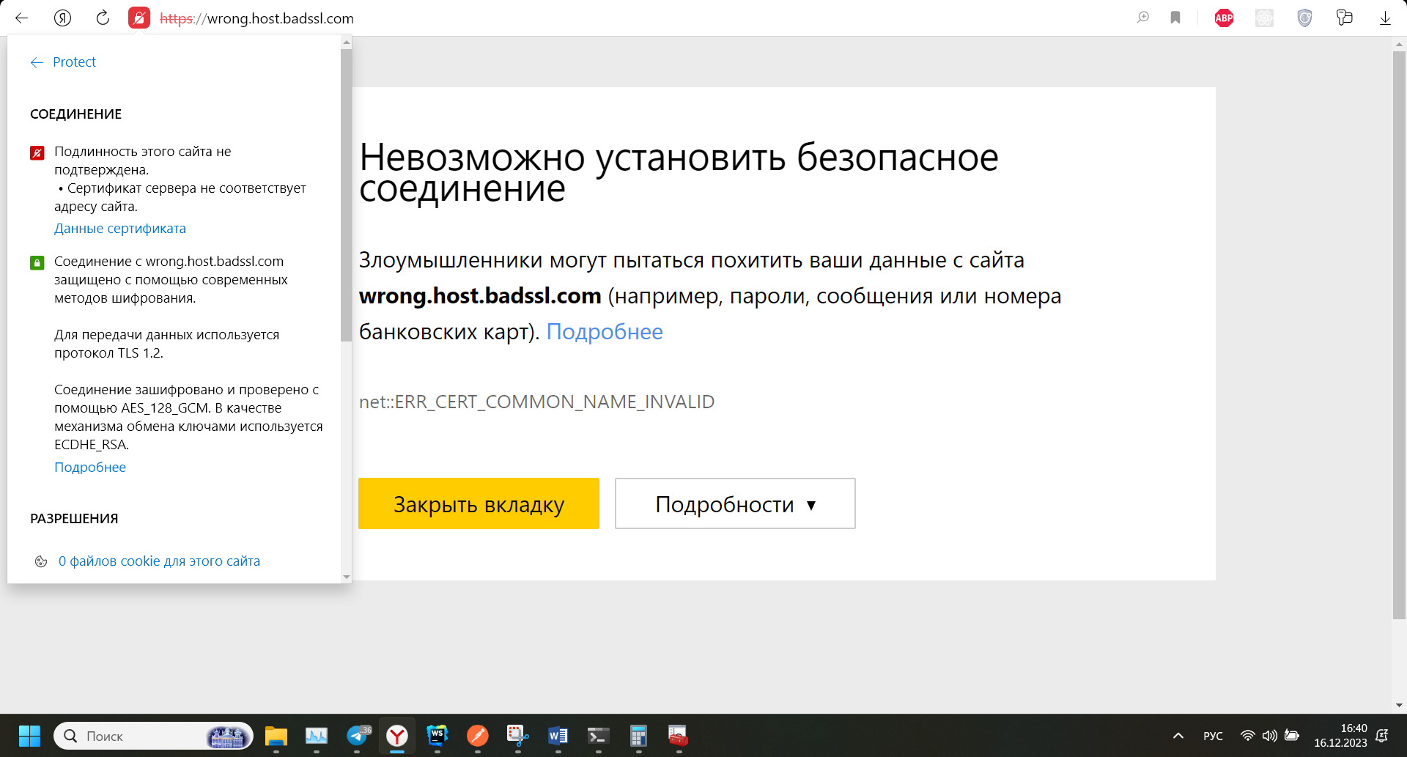

# Упражнение 5.

